НАРЕДБА № РД-02-20-6 ОТ 24 АПРИЛ 2012 Г. ЗА ИЗДАВАНЕ НА УДОСТОВЕРЕНИЯ ВЪЗ ОСНОВА НА РЕГИСТЪРА НА НАСЕЛЕНИЕТО
В сила от 16.08.2012 г.
Издадена от Министерството на регионалното развитие и благоустройството и Министерството на правосъдието
Обн. ДВ. бр.37 от 15 Май 2012г., изм. ДВ. бр.69 от 11 Септември 2012г.
Глава първа.
ОБЩИ РАЗПОРЕДБИ
Чл. 1. С наредбата се утвърждават редът за издаване на удостоверения въз основа на регистъра на населението, видовете удостоверения и техните образци.

Чл. 2. (1) Удостоверения въз основа на регистъра на населението се издават от кмета на общината, на района или на кметството или от определени от тях длъжностни лица от общинската администрация.
(2) Когато общината, районът или кметството има достъп до Национална база данни "Население", удостоверения се издават за всички лица, независимо от адресната им регистрация, с изключение на изрично предвидените в наредбата случаи.
(3) Когато общината, районът или кметството няма достъп до Национална база данни "Население", удостоверения се издават само за лицата, които имат постоянен или настоящ адрес на територията на съответната община.
(4) Удостоверения за лица, вписани само в регистрите на населението, поддържани до внедряване на Единната система за гражданска регистрация и административно обслужване на населението, се издават от общината, от района или от кметството, където тези регистри се съхраняват.
(5) Удостоверения за наследници се издават от общината, от района или от кметството по последен постоянен адрес на починалото лице.

Чл. 3. (1) Въз основа на регистъра на населението се издават удостоверения по утвърдени образци за данните, поддържани по чл. 25 от Закона за гражданската регистрация.
(2) По изключение могат да се издават удостоверения и в друг вид, в свободен текст, когато исканите данни не могат да бъдат удостоверени с удостоверение по утвърден образец.
(3) Удостоверенията могат да се издават и по реда на Закона за електронния документ и електронния подпис и Закона за електронното управление.

Чл. 4. (1) Удостоверенията по чл. 3 се издават въз основа на данните, съдържащи се във:
1. Национална база данни "Население";
2. Локална база данни "Население".
(2) За издаване на удостоверения може да се ползват и данни от регистрите на актовете за гражданско състояние.

Чл. 5. (1) Удостоверения се издават на лицата, за които се отнасят, на законните им представители, на техните наследници.
(2) Удостоверения могат да се издават и на трети лица, когато са им необходими за изпълнение на техни законоустановени правомощия или когато същите са изрично упълномощени с нотариално заверено пълномощно от лицата по ал. 1. Удостоверения се издават и по реда на Административнопроцесуалния кодекс, Гражданския процесуален кодекс и Наказателно-процесуалния кодекс.
(3) Заявителят удостоверява самоличността си с документ за самоличност.

Чл. 6. (1) Производството по издаване на удостоверения започва с подаване на писмено искане по образец съгласно приложение № 1 или приложение № 2 от лице по чл. 5, ал. 1 и 2.
(2) Подаденото искане се регистрира с входящ номер и дата.
(3) Удостоверенията се издават в сроковете, определени в Административнопроцесуалния кодекс.

Чл. 7. (1) Удостоверенията се издават най-малко в два еднообразни екземпляра. Екземпляр от издаденото удостоверение заедно с искането се съхранява в общинската администрация за срок пет години.
(2) Когато удостоверението се състои от повече от една страница, на всяка страница се посочват наименованието на удостоверението, името и ЕГН/датата на раждане на лицето, за което се отнася. В долния десен ъгъл на всяка страница задължително се вписват поредният номер на страницата и общият брой страници. Всички страници на удостоверението, подписани и подпечатани от длъжностното лице, се оформят като неразделна част от един документ.
(3) (Отм. - ДВ, бр. 69 от 2012 г., в сила от 11.09.2012 г.)
(4) Удостоверенията се извеждат с изходящ номер и дата, подписват се от длъжностното лице и се подпечатват.
(5) Удостоверенията, предназначени за чужбина, се заверяват съгласно Правилника за легализациите, заверките и преводите на документи и други книжа, утвърден с ПМС № 184 от 1958 г. (обн., ДВ, бр. 73 от 1958 г.; изм., бр. 10 от 1964 г., бр. 77 от 1976 г., бр. 96 от 1982 г., бр. 77 от 1983 г. и бр. 103 от 1990 г.).

Чл. 8. (1) Когато в регистъра на населението, с който разполага общинската администрация, не се съдържат всички необходими данни за издаване на исканото удостоверение, длъжностното лице служебно изисква тези данни от общинската администрация, отговорна за тяхното поддържане. Данните се предоставят в писмен вид в 5-дневен срок от постъпване на искането.
(2) Когато в регистъра на населението липсват данни за издаване на съответното удостоверение, длъжностното лице прави мотивиран отказ по реда на Административнопроцесуалния кодекс.

Глава втора.
ВИДОВЕ УДОСТОВЕРЕНИЯ, РЕД ЗА ТЯХНОТО ИЗДАВАНЕ И ЗАДЪЛЖЕНИЯ НА ДЛЪЖНОСТНИТЕ ЛИЦА
Раздел I.
Удостоверение за наследници
Чл. 9. За удостоверяване на наследниците по закон на починало лице се издава Удостоверение за наследници по образец съгласно приложение № 3.

Чл. 10. (1) Удостоверение за наследници се издава само за лица, които към датата на смъртта си са подлежали на вписване в регистъра на населението и за които има съставен акт за смърт.
(2) Когато починалото лице не е български гражданин, но е вписано в регистъра на населението и за него няма съставен акт за смърт на територията на Република България, за издаване на удостоверението е необходимо да се представи препис или извлечение от акта за смърт, съставен от чуждестранен местен орган по гражданското състояние. Когато в регистъра на населението не се съдържат всички необходими данни за издаване на удостоверението, се представя официален документ, издаден от компетентните органи на държавата, чийто гражданин е лицето, удостоверяващ семейното му положение, данни за съпруг/а и роднини по права линия от първа степен и по съребрена линия от втора степен.

Чл. 11. (1) За издаване на Удостоверение за наследници се подава искане по образец съгласно приложение № 2, в което заявителят вписва известните му данни за наследодателя и неговите наследници.
(2) За определяне на наследниците по закон длъжностното лице прави пълна проверка в регистъра на населението, а когато е необходимо, и в регистрите на актовете за гражданско състояние.
(3) Когато някой от починалите наследници е имал последен постоянен адрес в друга община и длъжностното лице, което трябва да издаде удостоверението, не разполага с данни за неговите наследници, изисква служебно същите от съответната общинска администрация. Удостоверенията за починалите наследници, издадени от други общински администрации, могат да се представят и от заявителя. При необходимост на последния се издава удостоверение по чл. 42 от Административнопроцесуалния кодекс.
(4) Когато починал наследник има дете, осиновено при условията на непълно осиновяване, този факт се отбелязва в удостоверението по ал. 3.
(5) В удостоверението по чл. 9 длъжностното лице вписва всички живи и починали наследници, определени съгласно Закона за наследството.

Чл. 12. (1) В удостоверението наследниците се вписват с пореден номер, като се посочва връзката им с наследодателя (съпруг или родство). В случай че някой от наследниците е починал, неговите наследници се вписват с подномер, а в колона "Съпруг/родство" се вписва съпруг/а или родствената връзка между починалия наследник и неговите наследници.
(2) В удостоверението се попълват всички данни за наследодателя и наследниците, включени в образеца. Дата на раждане на наследник се вписва само когато същият няма ЕГН.

Раздел II.
Удостоверение за семейно положение
Чл. 13. (1) Когато е необходимо доказване на семейното положение на дадено лице, се издава Удостоверение за семейно положение по образец съгласно приложение № 4.
(2) Семейното положение, вписано в удостоверението, може да бъде "неженен/неомъжена", "женен/омъжена", "разведен/а" или "вдовец/вдовица".

Раздел III.
Удостоверение за семейно положение, съпруг/а и деца
Чл. 14. (1) Удостоверение за семейно положение, съпруг/а и деца се издава по образец съгласно приложение № 5.
(2) В удостоверението се вписват семейното положение на лицето, данни за съпруг/а и всички живи и починали деца. При семейно положение "неженен/неомъжена", "разведен/а" или "вдовец/вдовица" не се вписват данни за съпруг/а.
(3) В удостоверението се попълват всички данни, включени в образеца, за лицето, чието семейно положение се удостоверява, за съпруга/та и децата. Дата на раждане на съпруг/а или деца се вписва само когато същите нямат ЕГН.

Раздел IV.
Удостоверение за съпруг/а и родствени връзки
Чл. 15. (1) За доказване на семейно положение и съществуващо родство по права и съребрена линия се издава Удостоверение за съпруг/а и родствени връзки по образец съгласно приложение № 6.
(2) В удостоверението се попълват всички данни, включени в образеца, за лицето, за което се отнася удостоверението, за съпруга/та и за всички живи и починали роднини по права линия от първа степен и по съребрена линия от втора степен.
(3) Дата на раждане на съпруг/а или роднини се вписва в удостоверението само когато същите нямат ЕГН. При семейно положение "неженен/неомъжена", "разведен/а" или "вдовец/вдовица" не се вписват данни за съпруг/а.
(4) В удостоверението могат да бъдат включени и роднини от друга степен, когато това е поискано от заявителя. Когато длъжностното лице не разполага с данни за някои от роднините, изисква служебно същите от съответната общинска администрация. Удостоверенията за роднините, издадени от други общински администрации, могат да се представят и от заявителя. При необходимост на последния се издава удостоверение по чл. 42 от Административнопроцесуалния кодекс.

Раздел V.
Удостоверение за родените от майката деца
Чл. 16. (1) Удостоверение за родените от майката деца се издава по образец съгласно приложение № 7.
(2) В удостоверението се включват всички деца на майката, вписани в регистъра на населението.
(3) Дата на раждане на дете се вписва в удостоверението само когато същото няма ЕГН.

Раздел VI.
Удостоверение за правно ограничение
Чл. 17. (1) За удостоверяване наличието или липсата на правни ограничения се издава Удостоверение за правно ограничение по образец съгласно приложение № 8.
(2) Когато в регистъра на население има данни, че на лицето е наложено правно ограничение, длъжностното лице вписва в удостоверението текст "има" и вида на правното ограничение. Видът на правното ограничение може да бъде: "пълно запрещение", "ограничено запрещение", "лишен от родителски права" или "ограничени родителски права".
(3) Когато в регистъра на населението няма данни за наложено правно ограничение на лицето, длъжностното лице вписва в удостоверението само текста "няма".

Раздел VII.
Удостоверение за идентичност на лице с различни имена
Чл. 18. (1) За доказване, че две или повече собствени и/или бащини и/или фамилни имена са на едно и също лице, се издава Удостоверение за идентичност на лице с различни имена по образец съгласно приложение № 9.
(2) Длъжностното лице, след проверка в регистъра на населението и при необходимост в регистрите на актовете за гражданско състояние, вписва в удостоверението установените различни имена на лицето (собствено, бащино, фамилно).
(3) Удостоверението се издава само когато различните имена на лицето са вписани в регистъра на населението и/или в регистрите на актовете за гражданско състояние.

Раздел VIII.
Удостоверение за вписване в регистъра на населението
Чл. 19. (1) За доказване, че дадено лице е вписано в регистъра на населението, се издава Удостоверение за вписване в регистъра на населението по образец съгласно приложение № 10.
(2) В удостоверението се посочват датата, на която лицето е вписано в регистъра на населението, и постоянният му адрес към тази дата.

Раздел IX.
Удостоверение за сключване на брак от български гражданин в чужбина
Чл. 20. (1) Когато български гражданин желае да сключи брак в чужбина пред компетентен местен орган, се издава Удостоверение за сключване на брак от български гражданин в чужбина по образец съгласно приложение № 11.
(2) Удостоверението се издава, когато желаещите да встъпят в брак са двама български граждани или поне единият от тях. Когато едно от лицата, желаещи да сключат брак, е чужд гражданин, е необходимо и неговото писмено съгласие, в свободен текст, за вписване на личните му данни в утвърдения образец.
(3) Длъжностното лице извършва проверка в регистъра на населението относно липсата на пречки за сключването на брака съгласно Семейния кодекс.
(4) Когато български гражданин ще сключва брак в чужбина с чужд гражданин, който не е вписан в регистъра на населението, към заявлението се прилага официален документ, от който да са видни името, датата на раждане, полът и семейното положение на чуждия гражданин. В удостоверението данните за чуждия гражданин се вписват така, както са вписани в превода на представения официален документ, а полето за ЕГН не се попълва.
(5) При установени пречки за сключването на брака удостоверение не се издава. Длъжностното лице изготвя мотивиран отказ, в който посочва установените пречки за сключването на брак.

Раздел X.
Удостоверение за снабдяване на чужд гражданин с документ за сключване на граждански брак в Република България
Чл. 21. (1) На чужд гражданин, който желае да сключи граждански брак в Република България, при необходимост се издава Удостоверение за снабдяване на чужд гражданин с документ за сключване на граждански брак в Република България по образец съгласно приложение № 12.
(2) Удостоверението се издава, когато чуждият гражданин желае да сключи брак с лице, което е вписано в регистъра на населението и което е дало писмено съгласието си чрез декларация по образец съгласно приложение № 13 за вписване на личните му данни в утвърдения образец.
(3) В удостоверението задължително се вписват всички данни от образеца (име, дата на раждане, пол, гражданство и семейно положение) на лицето, с което чуждият гражданин желае да сключи граждански брак. Данните за чуждия гражданин се вписват така, както са вписани в документа му за самоличност.

Раздел XI.
Удостоверение за постоянен адрес
Чл. 22. (1) Когато е необходимо да бъде удостоверен последният заявен постоянен адрес от едно лице, се издава Удостоверение за постоянен адрес по образец съгласно приложение № 14.
(2) Удостоверението се издава и след подаване на заявление за заявяване или промяна на постоянен адрес. В тези случаи удостоверението се издава от общинската администрация, приела заявлението.

Раздел XII.
Удостоверение за настоящ адрес
Чл. 23. (1) Когато е необходимо да бъде удостоверен последният заявен настоящ адрес от едно лице, се издава Удостоверение за настоящ адрес по образец съгласно приложение № 15.
(2) Удостоверението се издава и след подаване на адресна карта за заявяване или промяна на настоящ адрес. В тези случаи удостоверението се издава от общинската администрация, приела адресната карта.

Раздел XIII.
Удостоверение за промени на постоянен адрес
Чл. 24. (1) Удостоверението за промени на постоянен адрес се издава по образец съгласно приложение № 16.
(2) Удостоверението се издава за удостоверяване на постоянните адреси, които едно лице е имало от 1 януари 2000 г.
(3) Удостоверението се издава въз основа на Национална база данни "Население".

Раздел XIV.
Удостоверение за промени на настоящ адрес
Чл. 25. (1) Удостоверението за промени на настоящ адрес се издава по образец съгласно приложение № 17.
(2) Удостоверението се издава за удостоверяване на настоящите адреси, които едно лице е имало от 1 януари 2000 г.
(3) Удостоверението се издава въз основа на Национална база данни "Население".

Допълнителни разпоредби
§ 1. Документите по чл. 10, ал. 2 и чл. 20, ал. 4, представени от заинтересуваните лица, в зависимост от чуждата държава, от която произхождат, трябва да отговарят на изискванията на съответните разпоредби на двустранните международни договори или на Конвенцията за премахване на изискването за легализация на чуждестранните публични актове, съставена в Хага на 5 октомври 1961 г. (ДВ, бр. 45 от 2001 г.), по които Република България е страна, или на Правилника за легализациите, заверките и преводите на документи и други книжа, както и да бъдат снабдени с преводи на български език, които се извършват и заверяват по предвидения ред.

Преходни и Заключителни разпоредби
§ 2. До изтичане на срока по § 75 от преходните и заключителните разпоредби към Закона за изменение и допълнение на Закона за гражданската регистрация (ДВ, бр. 39 от 2011 г.) кметствата и населените места, които не са административен център на кметство, могат да издават удостоверения само за лицата, вписани в поддържаните от тях регистри.

§ 3. За издаване на удостоверения за лица, които нямат електронен личен регистрационен картон и такъв не следва да им бъде създаден или когато в удостоверенията е необходимо да се впишат данни за такива лица, се ползват данни от регистрите на населението, поддържани до внедряване на Единната система за гражданска регистрация и административно обслужване на населението.

§ 4. За лица, за които е отпаднало основанието за вписване в регистъра на населението, на заявителя се издава удостоверение в свободен текст. В удостоверението се вписват исканите от заявителя данни за лицата, съдържащи се в регистъра на населението, и задължително се посочва датата, до която същите са поддържани в актуално състояние.

§ 5. За неуредени въпроси във връзка с издаването на удостоверения въз основа на регистъра на населението се прилагат разпоредбите на Административнопроцесуалния кодекс.

§ 6. Наредбата се издава на основание чл. 24, ал. 2 от Закона за гражданската регистрация.

§ 7. Наредбата влиза в сила три месеца след обнародването й в "Държавен вестник".

Заключителни разпоредби
КЪМ НАРЕДБА ЗА ИЗМЕНЕНИЕ НА НАРЕДБА № РД-02-20-6 ОТ 2012 Г. ЗА ИЗДАВАНЕ НА УДОСТОВЕРЕНИЯ ВЪЗ ОСНОВА НА РЕГИСТЪРА НА НАСЕЛЕНИЕТО
(ОБН. - ДВ, БР. 69 ОТ 2012 Г., В СИЛА ОТ 11.09.2012 Г.)

§ 3. Наредбата влиза в сила от деня на обнародването й в "Държавен вестник".

Приложение № 1 към чл. 6, ал. 1
(Изм. - ДВ, бр. 69 от 2012 г., в сила от 11.09.2012 г.)
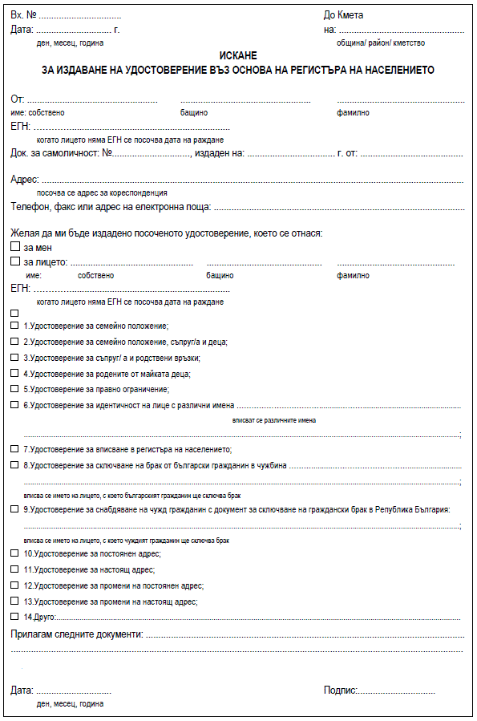

Приложение № 2 към чл. 6, ал. 1
(Изм. - ДВ, бр. 69 от 2012 г., в сила от 11.09.2012 г.)

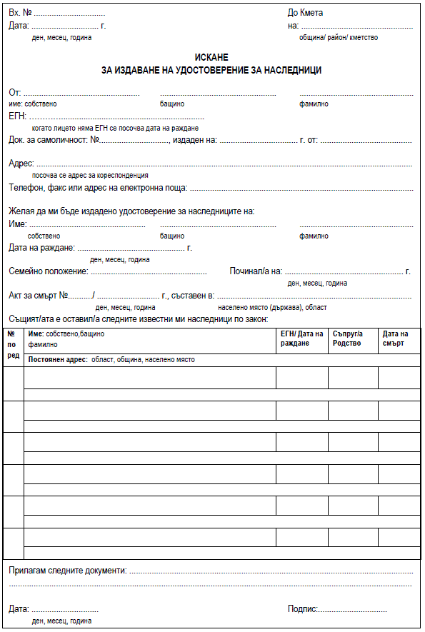

Приложение № 3 към чл. 9

(Изм. - ДВ, бр. 69 от 2012 г., в сила от 11.09.2012 г.)

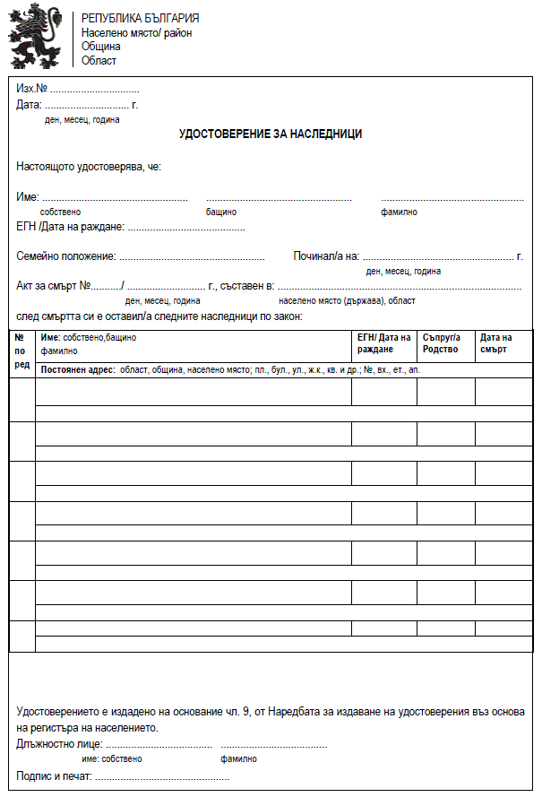

Приложение № 4 към чл. 13, ал. 1

(Изм. - ДВ, бр. 69 от 2012 г., в сила от 11.09.2012 г.)

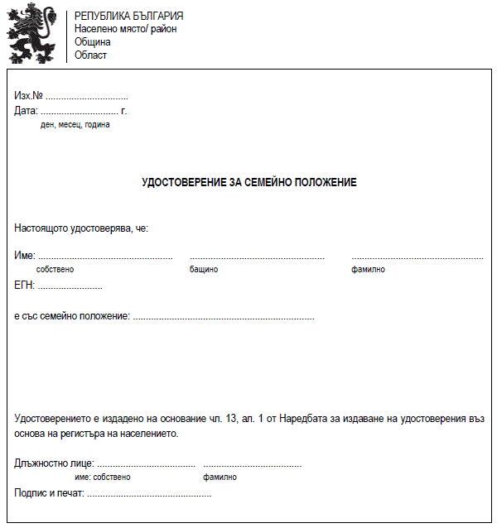

Приложение № 5 към чл. 14, ал. 1

(Изм. - ДВ, бр. 69 от 2012 г., в сила от 11.09.2012 г.)

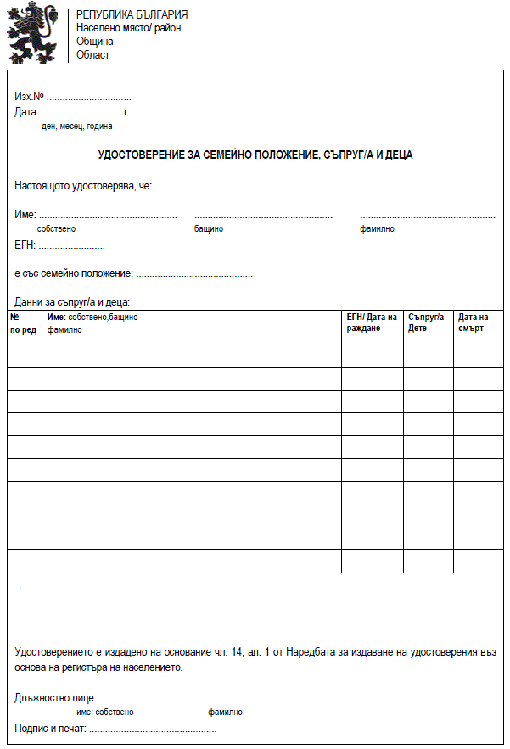

Приложение № 6 към чл. 15, ал. 1

(Изм. - ДВ, бр. 69 от 2012 г., в сила от 11.09.2012 г.)

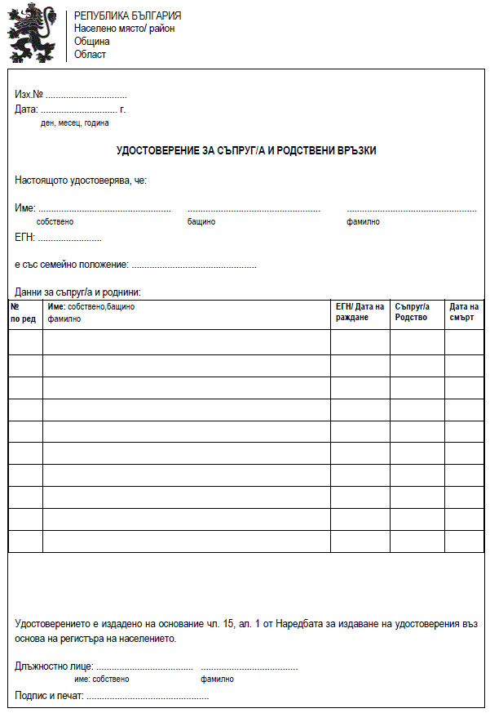

Приложение № 7 към чл. 16, ал. 1

(Изм. - ДВ, бр. 69 от 2012 г., в сила от 11.09.2012 г.)

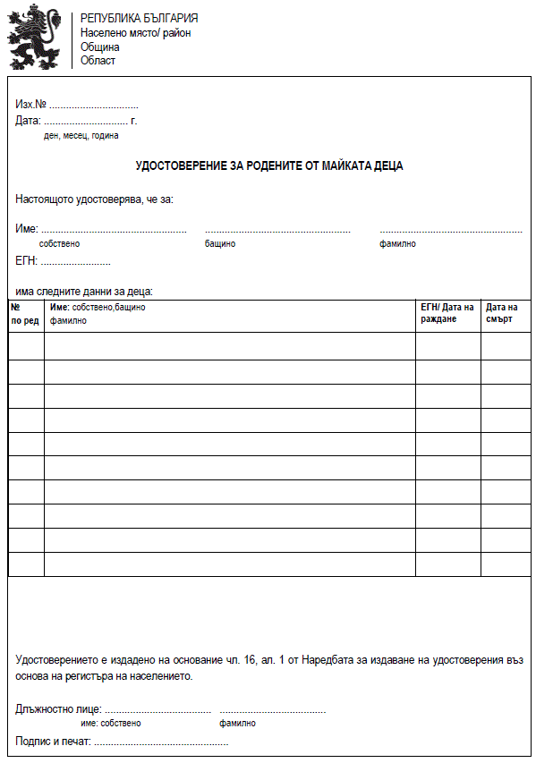

Приложение № 8 към чл. 17, ал. 1

(Изм. - ДВ, бр. 69 от 2012 г., в сила от 11.09.2012 г.)

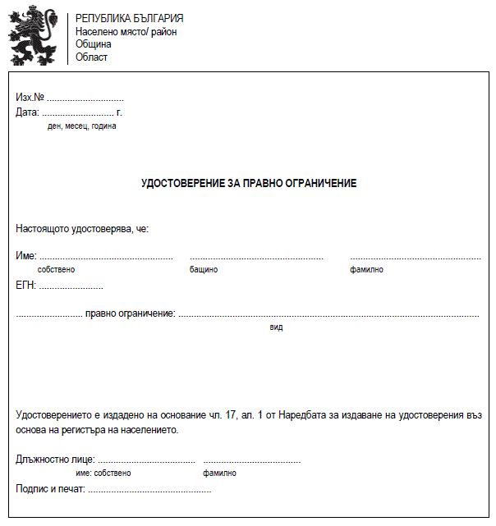

Приложение № 9 към чл. 18, ал. 1

(Изм. - ДВ, бр. 69 от 2012 г., в сила от 11.09.2012 г.)

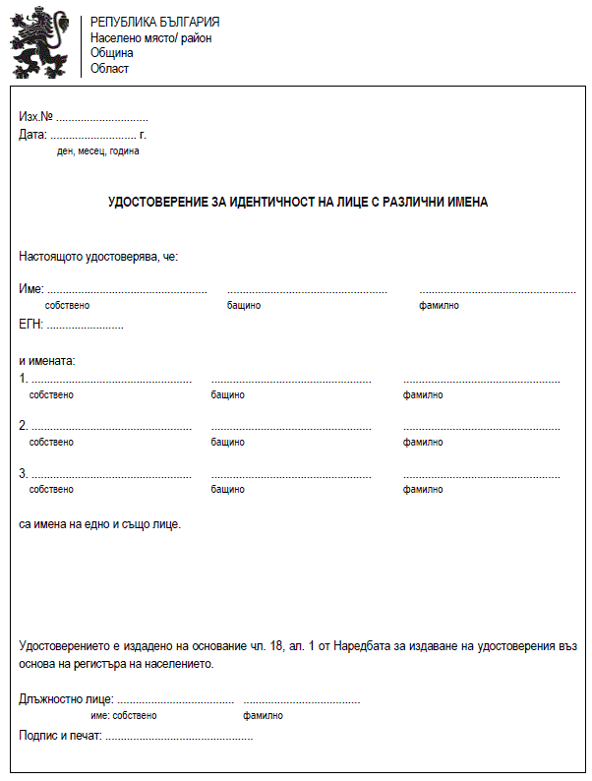

Приложение № 10 към чл. 19, ал. 1

(Изм. - ДВ, бр. 69 от 2012 г., в сила от 11.09.2012 г.)

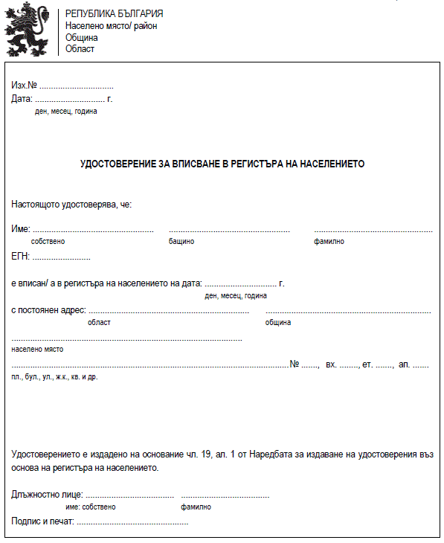

Приложение № 11 към чл. 20, ал. 1

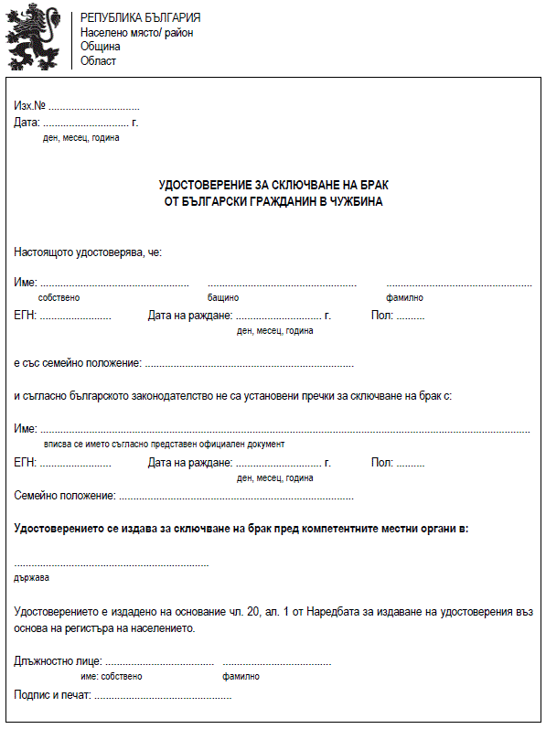

Приложение № 12 към чл. 21, ал. 1

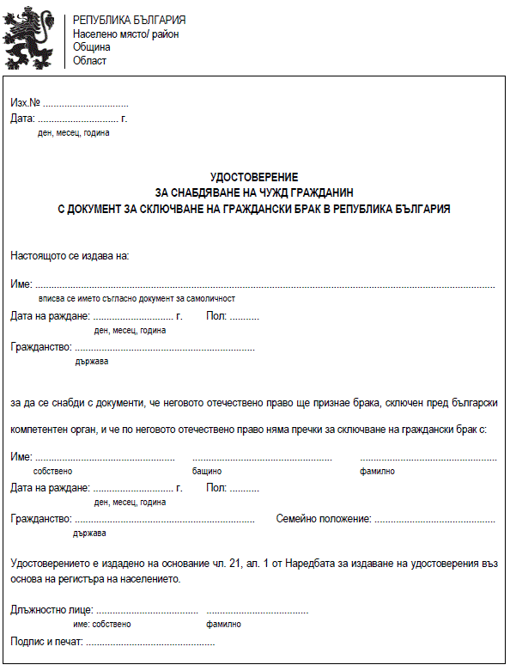

Приложение № 13 към чл. 21, ал. 2

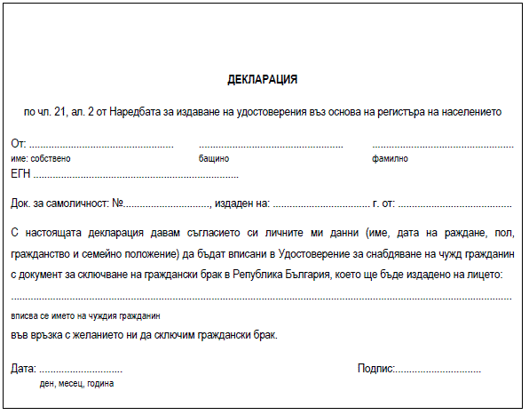

Приложение № 14 към чл. 22, ал. 1

(Изм. - ДВ, бр. 69 от 2012 г., в сила от 11.09.2012 г.)

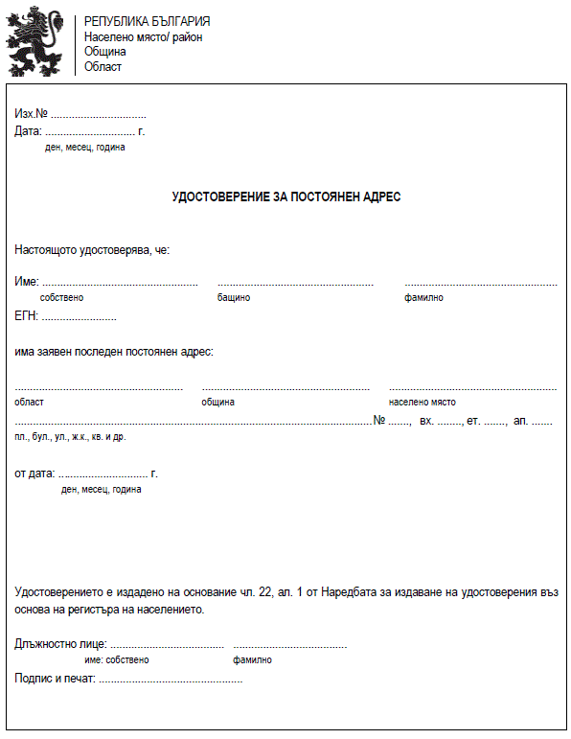

Приложение № 15 към чл. 23, ал. 1

(Изм. - ДВ, бр. 69 от 2012 г., в сила от 11.09.2012 г.)

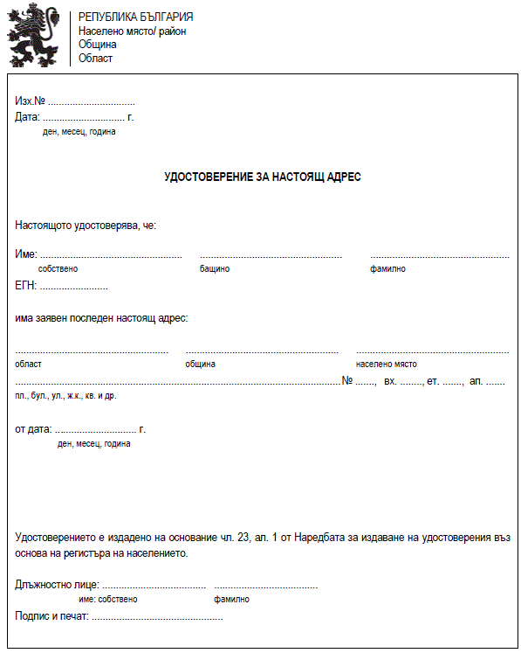

Приложение № 16 към чл. 24, ал. 1

(Изм. - ДВ, бр. 69 от 2012 г., в сила от 11.09.2012 г.)

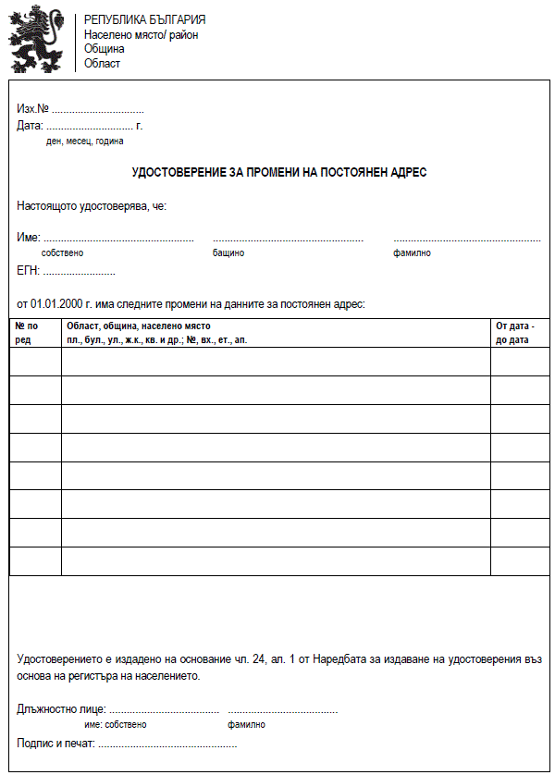

Приложение № 17 към чл. 25, ал. 1

(Изм. - ДВ, бр. 69 от 2012 г., в сила от 11.09.2012 г.)

